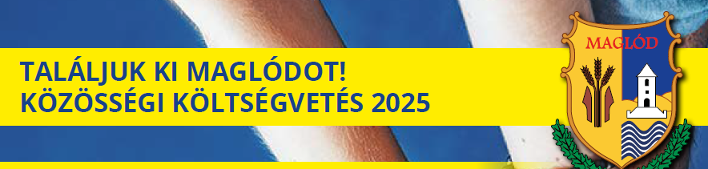

Pályázat címe:
Mezítlábas park

Pályázat leírása:
Több különböző mezítláb járható felület egymás után, főleg gyerekeknek, de akár felnőtteknek is. A gyerekek megismerkedhetnek a különböző felületekkel (pl. kavics, mulcs, nagyobb kövek, fa stb.) és mezítláb érezhetik az anyagokat. Egészséges!

Helyszín terv:
Árpád park, Patak part, Martinovics tér

Költségvetés:
nincs információ

Lakossági részvételt igényel:
igen

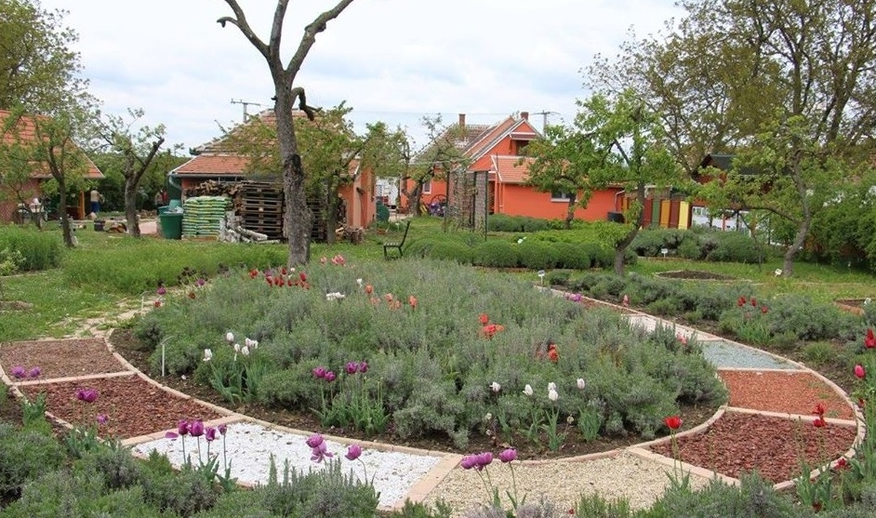
A kép csak illusztráció, forrás: internet.

